Załącznik do Uchwały Nr XVIII/ 94 /16
Rady Miejskiej w Miejskiej Górce
z dnia 16 grudnia 2016 roku

GMINNY PROGRAM PROFILAKTYKI

I ROZWIĄZYWANIA PROBLEMÓW ALKOHOLOWYCH

NA ROK 2017

DLA GMINY MIEJSKA GÓRKA

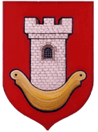

SPIS TREŚCI

Wprowadzenie 3

I. Diagnoza problemów uzależnień 6

II. Cele programu 21

III. Zadania do realizacji 21

IV. Współpraca z instytucjami w zakresie współrealizacji zadań wynikających z Gminnego Programu Profilaktyki i Rozwiązywania Problemów Alkoholowych 24

V. Monitorowanie stanu problemów alkoholowych i przemocy w rodzinie 25

VI. Sposoby realizacji zadań 26

VII. Finansowanie zadań programu 26

VIII. Sposób sprawozdania 27

IX. Ramowy plan realizacji i finansowania 27
WPROWADZENIE

Gminny Program Profilaktyki i Rozwiązywania Problemów Alkoholowych na rok 2017 określa sposób realizacji zadań własnych gminy wynikających a art.41 ust.1 Ustawy z dnia 26 października 1982 r. o wychowaniu w trzeźwości i przeciwdziałaniu alkoholizmowi (Dz. U. z 2007 roku Nr 70 poz. 473 z późn. zm.).Polityka rozwiązywania problemów alkoholowych na terenie Gminy Miejska Górka prowadzona jest zgodnie z kierunkami określonymi w niniejszym programie, który jest kontynuacją działań w tym zakresie prowadzonych w latach poprzednich.

Aktami prawnymi regulującymi kwestie realizacji działań z przedmiotowego zakresu są:
1.Narodowy Program Zdrowia na lata 2016-2020 (Dz. U. z 2016r poz. 1492)
2.Strategia Integracji i Rozwiązywania Problemów Społecznych dla Gminy Miejska Górka na lata 2014-2020.
3.Ustawa z 29.07.2005r o Przeciwdziałaniu Przemocy w Rodzinie.(Dz. U. Nr 180, poz. 1493 ze zm.)
4.Ustawa z dnia 11. 09. 2015r o zdrowiu publicznym.(Dz.U. z 2015r poz.1916 ze zm.)

Gminę zamieszkuje 9532 osób, w tym dzieci i młodzieży w wieku od 7-18 lat 1427
(dane z 18.11.2016r). Stopa bezrobocia w powiecie 5,9%. (dane na 30.08.2016r)

STRUKTURA DEMOGRAFICZNA

Gmina Miejska Górka położona jest w południowo-zachodniej części Wielkopolski i należy do powiatu rawickiego. Obszar gminy leży w dorzeczu Baryczy i przecina go rzeka Dąbroczna. Przez obszar gminy przebiegają dwie główne drogi dające powiązania z systemami komunikacyjnymi: krajowym (droga nr 36) oraz wojewódzką (droga nr 434). Graniczy z gminami : Rawicz, Bojanowo, Jutrosin, Pakosław, Pępowo, Krobia, Poniec. Zajmuje powierzchnię 103,6 km².
W okolicy Miejska Górka ziemia jest w miarę urodzajna, 53% to grunty rolne. Lasy i zadrzewienia stanowią około 3,3% powierzchni ogólnej gminy i miasta Miejska Górka.
Brak rezerwatów przyrody. Jest to gmina miejsko-wiejska. W jej skład wchodzą: miasto Miejska Górka oraz 17 wsi sołectw
KULTURA I SPORT

Różne formy spędzenia wolnego czasu zapewnia Ośrodek Kultury, Sportu i Aktywności Lokalnej. Odnowiona siedziba tak ważnej instytucji zapewnia bogatą ofertę zajęć takich jak: nauka gry na gitarze, pianinie, zajęcia plastyczne( Koło plastyczne ,,Trzy kolory”), zajęcia taneczny- Zespół Perfekt. Dużym zainteresowaniem cieszą się rajdy rowerowe w tym: dla Seniorów czy Rajd Niepodległości. Turnieje piłki, tenisa stołowego, gry w szachy i warcaby. Wystawy i koncerty muzyczne takie jak: ,,Jesień z muzyką”, konkursy cykliczne ,,Na własnoręcznie ozdobioną Pisankę Wielkanocną”, „Na własnoręcznie zrobioną Szopkę Bożonarodzeniową” oraz stałe imprezy plenerowe (Wianki, dożynki, Sierpniówka) oraz Dni Miejskiej Górki.
Miejska Górka to rejon działań sportowych poprzez Klub ,,Sparta” i kompleks boisk sportowych ,,Orlik.” Do późnych godzin dzieci, młodzież i dorośli korzystają z kortu tenisowego oraz boisk do piłki nożnej i ręcznej. Dobra organizacja to zasługa Prezesa Klubu Sparta oraz dyrektora OKSiAL Prężnie działają też stowarzyszenia i organizacje pozarządowe. W 1994 roku Towarzystwo Sympatyków Baseballu powstało z inicjatywy rodziców chłopców grających w Baseball. W swoich szrankach skupia około 100 osobową grupę młodzieży i dzieci. Zawodnicy propagują grę w baseball i osiągają bardzo dobre wyniki sportowe w kraju i na świecie. Oprócz w/w podmiotów na terenie gminy działają takie organizację i kluby godne polecenia jak:
- Towarzystwo Turystyczne ,,Tramp”
- Klub sportowy Ju –Jitsu i Judo
- Klub szachowy - warcabowy ,,Pat”
- Koło wędkarskie PZW ,,Balaton”
- Stowarzyszenie Dzieci i Osób Niepełnosprawnych
- Miejskogóreckie Stowarzyszenie Wędkarskie ,,OKOŃ”
- Klub Seniora
- Uniwersytet II Wieku
- Koło śpiewu im. Bolesława Dembińskiego
- Drużyna Harcerska ,,Przełęcz”
- Koła gospodyń wiejskich

EDUKACJA
Na terenie gminy znajdują się: cztery przedszkola (17 oddziałów), cztery szkoły podstawowe, trzy gimnazja, oraz zespół szkół: Zasadnicza Szkoła Zawodowa, Liceum Ogólnokształcące i Liceum Ogólnokształcące dla Dorosłych.

Liczba dzieci w przedszkolach-poniżej,,0” | 222
Liczba dzieci w przedszkolach i szkole gr,,0” | 102
Liczba uczniów szkól podstawowych | 683
Liczba uczniów gimnazjów | 361
Liczba uczniów szkół ponadgimnazjalnych | 251
Ogółem | 1619

RYNEK ALKOHOLOWY

Na terenie gminy znajduje się 40 podmiotów handlujących napojami alkoholowymi w tym piwo. 9 podmiotów posiada zezwolenie na sprzedaż napojów alkoholowych w miejscu sprzedaży (Gastronomia) w tym: 7 na napoje alkoholowe do 4,5% oraz 2 placówki na napoje w ramach limitu. Na sprzedaż alkoholu poza miejscem - sklepy zezwolenie posiadają 31 placówki w tym w ramach limitu- 27.

 |  | 2010 | 2011 | 2012 | 2013 | 2014 | 2015 | 2016
Liczba punktów ogółem |  | 36 | 31 | 32 | 30 | 30 | 29 | 29
Handel detaliczny |  | 31 | 27 | 28 | 28 | 28 | 27 | 27
W tym w ramach limitu |  | 40 | 40 | 40 | 40 | 35 | 35 | 35
Gastronomia |  | 5 | 4 | 4 | 2 | 2 | 2 | 2
W tym w ramach limitu |  | 10 | 10 | 10 | 10 | 8 | 8 | 8

Tab. Liczba punktów prowadzących sprzedaż napojów alkoholowych.(wino, wódka)

I. DIAGNOZA PROBLEMÓW ALKOHOLOWYCH WYSTĘPUJĄCYCH NA TERENIE GMINY MIEJSKA GÓRKA

1. Alkohol a zdrowie - efekty działań

Konsumpcja napojów alkoholowych ma istotny wpływ na zdrowie fizyczne i psychiczne zarówno jednostek, jak i rodzin, a jej konsekwencje dotyczą nie tylko osób pijących szkodliwie, ale wpływają na całą populację. Osobnym typem szkód zdrowotnych są uszkodzenia płodu, powstałe na tle spożywania alkoholu w ciąży. Zgodnie z Raportem Światowej Organizacji Zdrowia alkohol jest na trzecim miejscu wśród czynników ryzyka dla zdrowia, po tytoniu, wysokim ciśnieniu.
Wieloletnie nadużywanie alkoholu powoduje u człowieka szkody w czterech podstawowych sferach jego życia i zdrowia: psychicznej, fizycznej, społecznej i duchowej. Z ogólnych danych szacunkowych w Polsce 2%-3% (800 tyś - 1,2 mln osób) populacji to osoby uzależnione od alkoholu, a 4% to dzieci z rodzin z problemem alkoholowym, które stanowią grupę ryzyka społecznego. Liczba osób nadużywających alkoholu szacuje się na około 2-2,8 mln osób. Skala problemów alkoholowych w znacznej mierze zależy od postaw społeczeństwa wobec alkoholu, wiedzy na temat zagrożeń wynikających z picia, dostępności a także od wielkości spożycia napojów alkoholowych. Współczesne państwo rozwiązywanie coraz liczniejszych problemów społecznych deleguje na poziom lokalny.

Aby dokładnie ocenić skalę zagrożeń pierwszy Raport dla Gminy Miejska Górka opracowano w 1998 roku dalej w 2007r i najnowszy w grudniu 2013 roku.
Diagnozę sporządził Zakład Ekspertyzy-Edukacja-Terapii ,,Ekster” Grzegorz i Anna Hryszkiewicz z Opolno-Zdrój. Raport z grudnia 2013r zawiera lokalną diagnozę, monitoring oraz strategię rozwiązywania problemów uzależnień i innych zagrożeń społecznych. W ramach kampanii ,,Zachowaj trzeźwy umysł” w 2014 r. przeprowadzono także ankiety jakościowe w klasach V – tych oraz ankiety jakościowe przeprowadzone przez pedagoga w Zespole Szkół w Miejskiej Górce w 2016r dla nauczycieli, rodziców i uczniów na temat bezpieczeństwa w szkole i używek.

Współczesny kontekst zagrożeń społecznych według raportu przedstawia poniżej tabela.
Które z problemów uważa Pan/i za najważniejsze?* 2007 2013
Zanieczyszczenie środowiska | 6 % | 21%
Bezrobocie | 76 % | 56%
Kryzys rodziny | 9 % | 18%
Wzrost przestępczości | 21 % | 33%
Alkoholizm | 39 % | 52%
AIDS | 3 % | 15%
Zubożenie społeczeństwa | 15 % | 28%
Kryzys norm moralnych | 18 % | -%
Narkomania | 42 % | 42%
Problemy mieszkaniowe | 12 % | 12%

Tab. Hierarchia zagrożeń według wg. mieszkańców gminy (dorośli).

Alkoholizm postrzegany jest jako jedno z ważniejszych zagrożeń (drugi w hierarchii ważności – 52% wskazań). Gdy dodamy do tego zagrożenie narkomanią (42% wskazań), otrzymamy pełny obraz tego, jak mieszkańcy Miejskiej Górki postrzegają problemy związane z uzależnieniami. Bezrobocie oceniane jest jako najważniejszy problem społeczny.
Bezrobocie i alkoholizm ,,idą w parze”. Alkoholicy są narażeni na utratę pracy, zaś osoby bezrobotne często sięgają po alkohol.
Raport potwierdza, że nadal edukacja i szeroko rozumiane działania z profilaktyki uniwersalnej muszą być prowadzone dla całego społeczeństwa. 80% osób spożywających alkohol nie doznaje istotnych szkód. U około 20% używanie staje się nadużywaniem. Istotny jest też model picia napojów alkoholowych. Mamy picie ryzykowne, szkodliwe, uzależnienie.
Z raportu wynika, że mieszkańcy miasta posiadają właściwą orientację w zakresie funkcjonowania instytucji zajmujących się rozwiązywaniem problemów alkoholowych.

Pokazuje to niżej przedstawiona rubryka. Pytanie brzmiało ,,Czy wiedziałbym gdzie szukać pomocy gdyby ktoś z moich bliskich miał problemy alkoholowe?”

GDZIE SZUKAĆ POMOCY
ZDECYDOWANIE TAK | 39 | %
RACZEJ TAK | 31 | %
ZDECYDOWANIE NIE | 11 | %
RACZEJ NIE | 12 | %

Na podstawie danych zebranych z Punktu Konsultacyjnego który działa w piątki w godz. od 17.00 do 20.00 oraz na prośbę potrzebującego pomocy w siedzibie Urzędu Miasta pokój nr 21 członkowie komisji przeprowadzili wiele rozmów informacyjnych, motywacyjnych z uzależnionymi, współuzależnionymi i rodzinami.

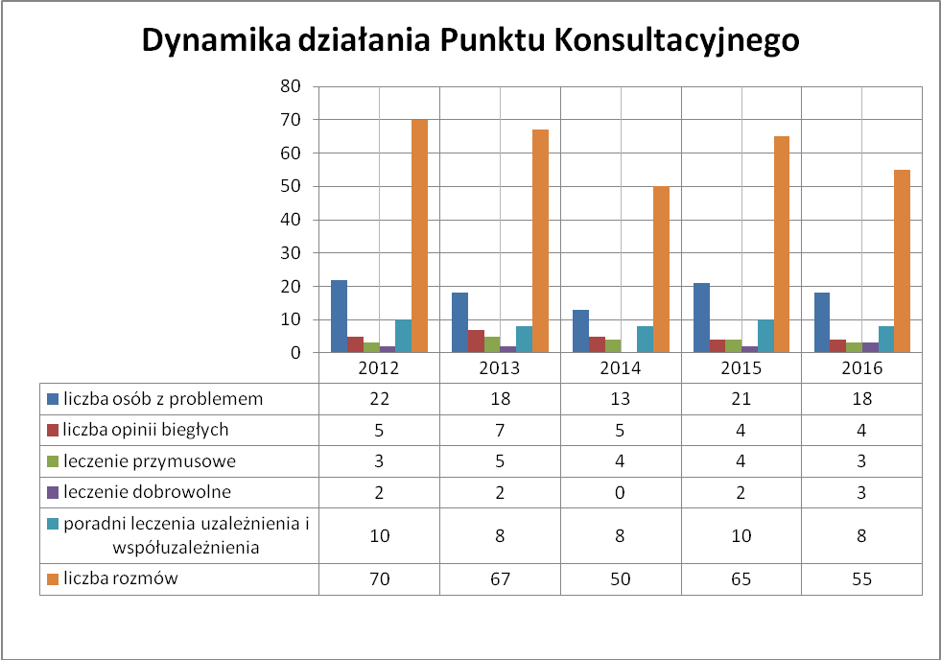
Swoje trzeźwienie i rozwój duchowy mogli kontynuować na grupie wsparcia. Uczestnicy mitingów naszej gminy mają możliwość uczestnictwa w grupie AA w Rawiczu, Gostyniu oraz w Stowarzyszeniu „Zgoda na trzeźwość”, z którym to GKRPA współpracuje. Działają także na terenie Gminy w ramach NFZ Poradnia Zdrowia Psychicznego oraz Poradnia Leczenia Uzależnień. Poradnie czynne są w godzinach rannych i popołudniowych. Współpraca z tymi placówkami układa się bardzo dobrze. Jest to dobra baza zasobów do utrzymania trzeźwości i rozwiązywania problemów wynikających ze szkodliwego picia alkoholu ,leczenia uzależnień i współuzależnienia. Najczęściej to rodziny osób pijących szkodliwie i uzależnionych zgłaszają się do różnych instytucji udzielających pomocy z oczekiwaniem skłonienia ich pijących bliskich do podjęcia leczenia uzależnienia lub zmiany modelu picia.

2. Przemoc domowa i rówieśnicza
Nadużywanie alkoholu nie ogranicza się tylko do szkód i strat jakie ponosi osoba pijąca lecz dotyczy to także członków ich rodzin i najbliższego otoczenia. Życie w bliskiej relacji z osobą uzależnioną staje się przyczyną stałych zaburzeń określanych współuzależnieniem. U osób współuzależnionych często występują rożnego rodzaju choroby o podłożu psychosomatycznym, a także problemy emocjonalne, zaburzenia depresyjne i lękowe. Dzieci i młodzież żyjące w rodzinach alkoholowych to w Polsce populacja licząca 1,5-2 mln osób.
Z danych Komisji na terenie Gminy Miejska Górka i zgłoszonych interwencjach Policji w środowiskach zagrożonych w 2016 r są dzieci niepełnoletnie, a także osoby niepełnosprawne. Przemoc w rodzinie to jednorazowe albo powtarzające się umyślne działanie lub zaniechanie naruszające prawa i dobra osobiste osób najbliższych. Często ofiarami i świadkami przemocy stają się dzieci. Przeprowadzone w 2014 roku na zlecenie Ministerstwa Pracy i Polityki Społecznej badania pokazują, że prawie 37% Polaków zna przypadki przemocy wobec kobiet, a 20% przemocy wobec mężczyzn. Polacy dostrzegają także zależność pomiędzy stanem nietrzeźwości sprawcy a stosowanej przez niego przemocy, wskazując nadużywanie alkoholu i uzależnienia jako czynnik ryzyka wystąpienia przemocy w rodzinie. Osoby te doznały jednej z czterech form przemocy(psychicznej, fizycznej, ekonomicznej, seksualnej).Ponadto przemocy fizycznej najczęściej doświadczają dzieci i młodzież, których rodzice nadużywają alkoholu. Takie postępowanie z perspektywy prawnej jest przestępstwem znęcania się nad rodziną, ściganym przez prawo. (art.207 k.k)
Na terenie naszej gminy pomoc i informację można otrzymać w siedzibie Ośrodka Pomocy Społecznej, Gminnej Komisji Rozwiązywania Problemów Alkoholowych, Policji u pedagoga szkolnego. Działania w obszarze przemocy prowadzi Zespół Interdyscyplinarny przy Ośrodku Pomocy Społecznej. W roku 2016 przyjął 15 wniosków - Niebieska Karta, sporządzonych przez Policję w tym 1 przez OPS.
Poniższa tabela przedstawia odpowiedzi na następujący problem: ,,Problem przemocy domowej jest sztucznie wyolbrzymiany. Kłótnie i rękoczyny zdarzają się powszechnie w wielu domach i nie ma powodu z tego robić problemu”

TAK |  | NIE |  | NIE WIEM
7 | % | 81 | % | 12 | %

Dorośli respondenci z reguły nie lekceważą problemu przemocy domowej, a większość badanych chce pomóc ofiarom przemocy.
 | TAK |  | NIE |  | NIE  WIEM
Ofiarom przemocy nie warto pomagać, gdyż i tak wycofają swoje zarzuty i wrócą do sprawcy | 14 | % | 70 | % | 16 | %

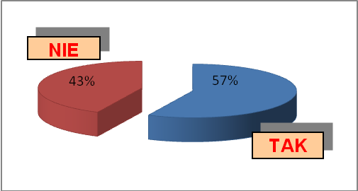

Tab. ,,Czy stosowanie kar fizycznych przez rodziców powinno być zakazane prawnie?”

W/w wykres pokazuje, że nadal model karania cielesnego ma miejsce w naszej społeczności, co może świadczyć o braku umiejętności wychowawczych i rodzicielskich rodziców.

Systematycznie prowadzi się szkolenia dla nauczycieli, młodzieży szkolnej ,rodziców, członków Zespołu Interdyscyplinarnego i Gminnej Komisji Rozwiązywania Problemów Alkoholowych.
Od 2011 roku przeszkoleni nauczyciele w klasach IV-tych prowadzą programu profilaktycznego ,,Saper” czyli jak rozminować agresję rówieśniczą, która pociąga za sobą przemoc. Od 2015r kontynuację tego programu rozszerzono o klasę V.
Właściwe postępowanie w przypadku przemocy określa Ustawa o Przeciwdziałaniu Przemocy w Rodzinie z dnia 29 lipca 2005 roku .Nowelizacja tej ustawy wprowadziła z dniem 1 sierpnia 2010 r szereg skutecznych rozwiązań, które służyć mają ochronie rodzin przed przemocą. W porozumieniu z Organami Policji uruchomiona Niebieska Karta – prośba o pomoc jest podstawą do interwencji wobec przemocy w rodzinie. ,,Niebieska Procedura” rozporządzeniem Rady Ministrów z dnia 13 września 2011 roku w nowelizacji rozszerza kompetencje stosowania tych procedur poza Policją i OPS do placówki ochrony zdrowia, placówki systemu oświaty, gminnej komisji RPA.
Jak wynika z Ogólnopolskiego Raportu Najwyższej Izby Kontroli szkoła staje się coraz mniej bezpiecznym miejscem. Niektóre placówki stosują system monitoringu poprzez kamery zainstalowane w szkołach. Pewna część uczniów przejmuje wzorce i zasady czasem funkcjonujące jak w wojsku, więzieniu czy filmie. Na szczęście na gruncie lokalnym w naszej gminie te zachowania nie dominują ale zastanawiające jest zjawisko cyberprzemocy. W związku z tym zjawiskiem podjęto w 2015 i 2016r działania edukacyjne w formie warsztatów a tematem był fonoholizm( nadużywanie telefonu komórkowego, komputera, laptopa, gier internetowych) oraz komunikacji .

 | TAK |  | NIE
Czy doświadczyłeś przez Internet lub sms takich zachowań jak wulgarne wyzwiska, straszenie ośmieszanie | 31 | % | 69 | %
Czy byłeś kiedykolwiek przez rówieśników zmuszany do robienia czegoś, czego nie chciałeś robić? | 13 | % | 87 | %
Czy zostałeś kiedykolwiek napadnięty i okradziony? | 3 | % | 97 | %

Tab. Zachowania w zakresie agresji przemocy rówieśniczej-wg diagnozy 2013r

3. Nietrzeźwość w miejscach publicznych oraz interwencje domowe

Na podstawie informacji z Komendy Powiatowej Policji w Rawiczu nadal problemem są nietrzeźwi kierowcy. Spadła liczba interwencji domowych co świadczy o wiedzy społeczeństwa i przerwaniu wstydliwego mitu o problemach w rodzinie i szukaniu właściwej pomocy.

 | 2011 | 2012 | 2013 | 2014 | 2015 | 2016
Nietrzeźwi kierujący pojazdami | 8 | 23 | 14 | Brak danych | 14 | 28
Interwencje domowe z powodu nietrzeźwości  Niebieska Karta | 51  24 | 78  18 | 58  6 | 32  6 | 50  16 | 27  12
Interwencje w miejscach publicznych | 81 | 138 | 152 | 155 | 136 | 232
Inne zagrożeni  (kradzieże, włamania) | 11 | 5 | 7 | 1 | 6 | 15
Liczba osób zatrzymanych do wytrzeźwienia | 12 | 13 | 4 | 8 | 12 | 12

Tab. Skala problemów związanych z używaniem alkoholu przez kierowców jak i innych zagrożeń dla gminy Miejska Górka

4. Alkohol i młodzież

Picie alkoholu przez młodych ludzi jest najczęstszym zachowaniem ryzykownym. Nastolatki bardzo wcześnie poznają smak alkoholu i jest on najbardziej rozpowszechnioną substancją psychoaktywną po którą sięgają. Niejednokrotnie łączą ją z paleniem papierosów a w ostatnich czasach eksperymentowaniem z dopalaczami.
Kontakt z alkoholem ma za sobą 72% gimnazjalistów z klas III i 93 % uczniów klas II szkół ponadgimnazjalnych. Prawie 30% z nich pierwszy raz sięgnęło po alkohol, mając 13 lat.
Ostatnie badania (ESPAD 2015) wskazują, iż w Polsce nastąpiło zatrzymanie tendencji wzrostowej a nawet spadek pewnych wskaźników dotyczących sięgania przez młodych ludzi po środki psychoaktywne. Najbardziej popularnym napojem alkoholowym wśród młodzieży młodszej, jak i starszej jest piwo dalej wódka potem wino. Nadal wysoka dostępność alkoholu za niemożliwe do zdobycia piwo uznało zaledwie 4,5% uczniów młodszych i 11% starszych.

Młodzież coraz mniej obawia się szkód zdrowotnych związanych z piciem alkoholu. W związku ze słabo ukształtowaną strukturą układu nerwowego droga do uzależnienia jest krótsza a szkody większe. Model spożycia alkoholu przez młodych ludzi ma wpływ w przyszłości na ogólny stan zdrowia społeczeństwa.

Tab. Hierarchia zagrożeń według oceny młodzieży naszej gminy. 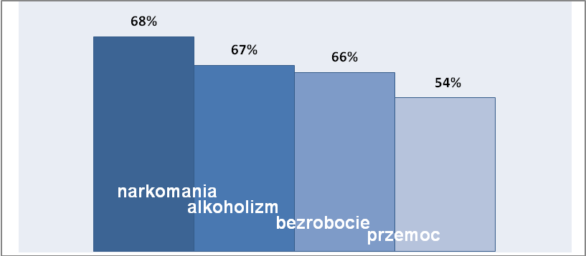

Młodzi ludzie coraz częściej mają tendencję do podejmowania zachowań ryzykownych dla zdrowia zwłaszcza w grupie rówieśniczej lub starszej. Pod pojęciem zachowań ryzykownych należy rozumieć używanie środków
psychoaktywnych - eksperymentowanie lub branie (alkohol, tytoń, narkotyki, dopalacze). Używki stanowią warunek ,,dobrej zabawy” oraz akceptacji grupy.
Poniższa tabelka zadaje pytanie gdzie byli dorośli, rodzice i właściciele lokali dyskotek.
Gdzie ostatni raz piłeś alkohol? | Klasa SP  VI | Gimnazjum  kl.III | Klasa  II ponadgimnazjalna
w szkole | 0% | 0% | 2%
u siebie w domu | 20% | 11% | 18%
na dyskotece | 0% | 19% | 26%
u kogoś w domu | 20% | 22% | 26%
w parku | 7% | 10% | 4%
pod sklepem | O% | 1% | 7%

Tab. wg raportu przedstawia środowisko, w którym pije się alkohol.
Od wielu lat systematycznie prowadzi się działania informacyjno-edukacyjne poprzez profesjonalne programy profilaktyczne gdzie edukatorami są przeszkoleni nauczyciele.
klasy | 2009r | 2010r | 2011r | 2012r | 2013 | 2014 | 2015 | 2016
Klasa VI SP | III Elementarz | III  Elementarz | III  Elementarz | III  Elementarz | III Elementarz | III Elementarz | III Elementarz | III Elementarz
KLASA III GIMNAZJUM | Odlot | Odlot | Odlot | Odlot | Odlot | Odlot | Odlot | Odlot
KLASA  I SP |  | Zanim spróbujesz | Zanim spróbujesz | Zanim spróbujesz | Zanim spróbujesz | Zanim spróbujesz | Zanim spróbujesz | Zanim Spróbujesz
KLASA IV |  |  | Saper | Saper | Saper | Saper | Saper | Saper  (klasa IV i V)
KLASY PONADGIMNAZJALNE | FAS | FAS | FAS | FAS | FAS | FAS | FAS | FAS
KLASY GIMN |  |  |  |  |  |  |  | Archipelag skarbów  (w Miejskiej Górce)
KLASY 0-III  SP |  |  |  |  |  |  |  | Przyjaciele Zippiego
Tab. Profesjonalne programy profilaktyczne dla młodzieży realizowane w szkołach na terenie Gminy Miejska Górka
Poniższe tabelki pokazują: preferencję spożywania napojów alkoholowych oraz wizerunek osoby uzależnionej widziany przez młodzież.

 | Szkoły podst.  kl. VI |  | Gimnazjum  kl. III |  | Szkoły ponadgimn.  kl. II
PIWO | 80 | % | 63 | % | 65 | %
WINO, KOKTAIL | 20 | % | 13 | % | 14 | %
WÓDKA, LIKIER | 0 | % | 24 | % | 21 | %

Czy alkoholik to człowiek, który: | Szk. podst. Kl. VI |  | Gimnazjum  kl. III |  | Szkoły  ponadgimnazjalne kl. III
Pije codziennie | 80 | % | 53 | % | 53 | %
Chodzi brudny i zaniedbany | 10 | % | 5 | % | 2 | %
Gdy zacznie pić, nie potrafi przerwać w dowolnym momencie | 43 | % | 61 | % | 46 | %

Dla dzieci z grupy ryzyka społecznego prowadzona jest świetlica opiekuńczo-wychowawcza przy Szkole Podstawowej w Miejskiej Górce pt. „Majster – klepka”. Uczestniczy w niej 25 dzieci a zajęcia odbywają się 2 razy w tygodniu po 2 godziny. Zajęcia pomagają rozwijać własną osobowość, odkrywać zainteresowania, podnosić samoocenę. Uczestnicy uczą się rozwiązywać problemy z rówieśnikami, jak i własne. Prowadzone jest tam także dożywianie. Analiza danych zawarta w ankietach PARPA-G1 w 2014 roku wykazała, że jedynie 5% dzieci z grupy ok.1,5 mln. otrzymało pomoc i wsparcie. Dlatego zadania związane z udzielaniem pomocy dzieciom z rodzin dysfunkcyjnych są ważne także w naszej gminie.

HANDEL NAPOJAMI ALKOHOLOWYMI

Badania ogólnopolskie pokazują, że polityka cenowa i administracyjna ma zasadniczy wpływ na ograniczenie szkód zdrowotnych związanych z nadużywaniem alkoholu. Wychodząc naprzeciw właściwej polityce wobec alkoholu a co za tym idzie ograniczeniu dostępności alkoholu ważnym ogniwem na terenie gminy jest ustalenie limitu punktów prowadzących sprzedaż napojów alkoholowych oraz zasad usytuowania tych punktów.
W wyniku uchwały Rady Miejskiej w roku 2005 limit wynosi 40 (wcześniej 50) punktów prowadzących sprzedaż napojów alkoholowych na wynos (poza piwem), oraz limit 10 (wcześniej 15) punktów sprzedaży napojów alkoholowych przeznaczonych do spożycia w miejscu sprzedaży. Analizując liczbę podmiotów handlujących napojami alkoholowymi a dostępnością fizyczną i limitem na napoje alkoholowe pow.4,5%-18% i pow.18% W roku 2013 zmniejszono limit. Gastronomia z 10-8, sklepy z 40-35.Korygowanie limitu jest istotnym zadaniem mającym na celu ograniczenie dostępności spożycia napojów alkoholowych.

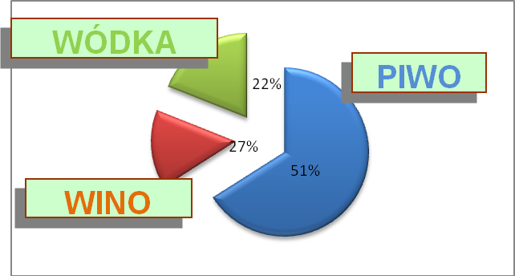
Tab. Struktura spożycia alkoholu przez mieszkańców gminy

Skala problemów alkoholowych a także wskaźnik uzależnień wynika z tzw. modelu picia. W Polsce dominuje model anglosaski. W większości jesteśmy konsumentami napojów alkoholowych. Preferuje się spożycie napojów alkoholowych o niższej zawartości alkoholu. Nikt nie sięga po alkohol po to, aby mieć problemy. Przeciwnie każdy, kto spożywa alkohol oczekuje korzyści – chce poprawić sobie nastrój, ubarwić szarą codzienność, ułatwić kontakty towarzyskie, zrelaksować się, zapomnieć o przykrych sprawach. Niektórzy nawet wierzą, że alkohol może mieć korzystne działanie zdrowotne.

Gminna Komisja Rozwiązywania Problemów Alkoholowych w ramach swoich zadań prowadzi szkolenia dla sprzedawców systematycznie co roku. Średnia frekwencja uczestników szkolenia to 23 osoby. Szkolenie były pod kątem przestrzegania Ustawy o Wychowaniu w Trzeźwości i Przeciwdziałaniu Alkoholizmowi (zakaz sprzedaży alkoholu nieletnim i nietrzeźwym, informacje o szkodliwości nadużywania alkoholu, zakaz reklamy, spożywanie alkoholu w miejscach publicznych, kontrola oświadczeń).Kontrolę przeprowadzono w 3 placówkach-sklepach i Stacji paliw. Kontrole przebiegły pozytywnie. Niepokojący jest fakt, że młodzież niepełnoletnia nie ma problemu z zakupem alkoholu. Ten fakt świadczy o konieczności systematycznej edukacji sprzedawców napojów alkoholowych. W lipca 2013 roku Małopolskie Centrum Profilaktyki z Krakowa przeprowadziło ,,Badanie dostępności napojów alkoholowych dla osób nieletnich w punktach sprzedaży”-tajny klient.. Badaniami objęto 20 placówek handlujących napojami alkoholowymi w Gminie Miejska Górka. Była to też odpowiedź na realizację kampanii ,,Pozory mylą dowód nie”.

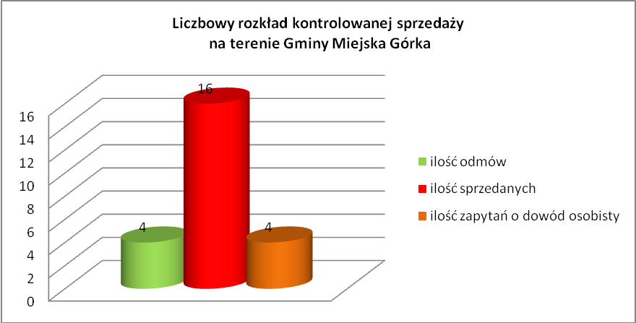

Innym problemem jest bierność dorosłych świadków sprzedaży alkoholu osobom nieletnim i nietrzeźwym dlatego edukacja uniwersalna musi być prowadzona zarówno wśród sprzedawców, młodzieży i rodziców.
Na pytanie „Czy kiedyś samodzielnie kupiłeś alkohol?” uzyskano następujące odpowiedzi:

Jak z powyższej tabelki wynika, zakup alkoholu nie stwarza dla dzieci i młodzieży większych problemów – sprzedawcy sprzedają alkohol nawet 13-latkom.
W związku z nowymi zapisami prawnymi do Ustawy o Wychowaniu w Trzeźwości i Przeciwdziałaniu Alkoholizmowi sprzedawca zostaje uprawniony do żądania dokumentu tożsamości potwierdzającego wiek kupującego alkohol.
Jednocześnie Ustawa z dnia 02.07.2004 r. o swobodzie działalności gospodarczej określa tryb i warunki przeprowadzenia kontroli.

Od jakiego wieku powinno się sprzedawać alkohol
Bez ograniczeń | 1 | %
Od 12 lat | 0 | %
Od 14 lat | 2 | %
Od 16 lat | 23 | %
Od 18 lat | 65 | %
\Od 21 lat | 9 | %

Tab. Zdanie młodzieży na temat granicy wieku osób kupujących alkohol wg raportu.

Jak to wygląda w porównaniu z danymi z badań ogólnopolskich i badań w innych gminach

spożywanie alkoholu w poprzednim miesiącu wśród uczniów.

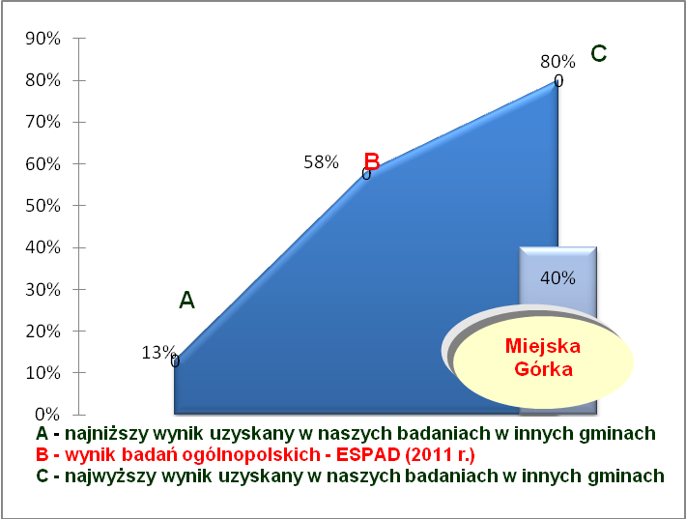
Dla
15-latków

DANE DOTYCZĄCE MIEJSC I FORM POMOCY DLA OSÓB Z PROBLEMAMI
ALKOHOLOWYM, WSPÓŁUZALEŻNIONYCH ORAZ SKUTKÓW
NIETRZEŹWOŚCI W 2016 ROKU

- Rozmowa informacyjno-edukacyjna, motywująca do podjęcia leczenia
Punkt Konsultacyjny dla osób z problemem alkoholowym i przemocy w rodzinie czynny jest w piątek od godz.17.00-20.00
Siedziba mieści się w Urzędzie Miasta
Z tej formy pomocy skorzystało -27 osób
(2015 r. - 51 osób.)

- Leczenie ambulatoryjne, wizyty w Poradni Leczenia Uzależnień w Miejskiej Górce.
liczba wizyt-porad -367, osób- 39
(2015r--porad 1121-71 osób)

- Leczenie w placówce stacjonarnej.
Z leczenia w 2016r skorzystały 4 osoby (2015 r. – 4)
Osoby, które skorzystały z leczenia stacjonarnego i grupy wsparcia
zdecydowanie utrzymywały abstynencję.

- Grupa wsparcia AA w każdy poniedziałek od godz.18.00-Rawicz
Działalność anonimowa

- Grupa Al-anon dla współuzależnionych kobiet - działalność w Rawiczu
czwartek od godz. 18.00

- Zgłoszenie - Interwencja Domowa- przez Policję.
W 2016 roku odbyło się …….. (2015r. - 50, )

- Problemy związane z nietrzeźwością nieletnich.
W 2016-roku- 0 (2015 r. – 0, )

- Wypadki drogowe z udziałem nietrzeźwych kierowców
liczba nietrzeźwych kierowców w 2016 r- ….. (2015 r.-14 )
- Zespół Interdyscyplinarny(1) -w 2016r -15 (2015-27 wniosków)

Populacje osób, u których występują różne kategorie problemów uzależnień
(dane szacunkowe wg. PARPA)

 |  | W Polsce 38,6 mln | W mieście 100 tys. mieszk. | W mieście Miejska Górka 3320 mieszk. | W gminie  Miejska Górka  9539 mieszk.
Liczba osób uzależnionych od alkoholu | ok. 2-3% populacji | Ok. 800 tys. | ok. 2.000 osób | ok. 67 osób | ok. 190 osób
Dorośli żyjący w otoczeniu alkoholika (współmałżonkowie, rodzice) | ok. 4% populacji | Ok. 1,5 mln | ok. 4.000 osób | ok. 134 osoby | ok. 380 osób
Dzieci wychowujące się w rodzinach alkoholików | ok. 4% populacji | Ok. 1,5 mln | ok. 4.000 osób | ok. 134 osoby | ok. 380 osób
Osoby pijące szkodliwie | 5-7% populacji | 2-2,5 mln | 5.000-7.000 osób | 175-245 osób | ok. 475-665 osób
Ofiary przemocy domowej w rodzinach z problemem alkoholowym | 2/3 osób dorosłych oraz 2/3 dzieci z tych rodzin | Razem  ok 2 mln osób: dorosłych i dzieci | ok. 5.300  osób:  dorosłych i dzieci | Około 198  osób: dorosłych i dzieci | Około 570 osób: dorosłych i dzieci

Jak z powyższej tabeli wynika, w naszej gminie żyje szacunkowo:

- osób uzależnionych od alkoholu - 190-285
- osób dorosłych żyjących w rodzinach alkoholowych - 380
- dzieci wychowujących się w rodzinach alkoholików - 380
- osób pijących szkodliwie, nie uzależnionych od alkoholu - 475-665
- ofiar przemocy w rodzinach z problemem alkoholowym - 570 dzieci i dorosłych

Mając na uwadze powyższe dane dla każdej z tych grup problemowych program zawiera formy i metody działania opisane w realizacji zadań.
II. CELE GMINNEGO PROGRAMU

1.Cele główne:
- zapobieganie powstawaniu nowych problemów alkoholowych
- zmniejszenie rozmiarów istniejących problemów
2.Cele szczegółowe:
- zmniejszenie indywidualnych zagrożeń wynikających z picia alkoholu
- zmniejszenie liczby zachowań ryzykownych dzieci i młodzieży
- zwiększenie liczby osób z problemem alkoholowym, korzystających z różnych form pomocy
- zwiększenie liczby osób leczonych w placówkach lecznictwa odwykowego
- zwiększenie liczby uczestniczących w szkoleniach dla przedsiębiorców handlujących napojami alkoholowym
- zmniejszenie liczby nietrzeźwych kierowców

III. ZADANIA GMINNEGO PROGRAMU

- Zwiększanie dostępności pomocy terapeutycznej i rehabilitacyjnej dla osób uzależnionych od alkoholu
- Współpraca z placówkami leczenia uzależnień, z których korzystają mieszkańcy Miasta/Gminy Miejska Górka: Poradnia Leczenia Uzależnień, Poradnie Zdrowia Psychicznego w Miejskiej Górce, Oddział Leczenia Uzależnień w Kościanie, Czarkowie, Murowańcu , Miliczu.
- Dofinansowanie programów terapeutycznych dla osób uzależnionych od alkoholu współuzależnionych ,członków rodzin oraz osób związanych z przemocą i kryzysami w rodzinie.
- Dofinansowanie działalności (koszty utrzymania) punktu konsultacyjnego dla osób z problemem alkoholowym i przemocy w rodzinie (Punkt Konsultacyjny – siedziba Urząd Miejski w Miejskiej Górce).
- Dofinansowanie szkoleń pracowników lecznictwa odwykowego.
- Sfinansowanie specjalisty-psychologa dla osób z grupy ryzyka społecznego. (dyżur 1 x w tygodniu w Urzędzie Miasta)

- Udzielanie rodzinom, w których występują problemy alkoholowe, pomocy psychospołecznej i prawnej, a w szczególności ochrony przed przemocą w rodzinie

- finansowanie/dofinansowanie działalności świetlic opiekuńczo - wychowawczych i innych struktur dla dzieci z rodzin z problemem alkoholowym.
- dofinansowanie wybranych programów terapeutycznych dla osób współuzależnionych oraz dzieci wychowujących się w rodzinach z problemem alkoholowym i problemem przemocy.
- współdziałanie w zakresie procedury ,,Niebieska Karta.”
- zapewnienie profesjonalnej pomocy interwencyjnej i terapeutycznej dzieciom – ofiarom przemocy oraz ich rodzinom.
- dofinansowanie programów terapeutycznych dla dzieci – ofiar przemocy.
- finansowanie wyjazdów, kolonii dla dzieci z rodzin z problemem alkoholowym i przemocy.

- Prowadzenie profilaktycznej działalności informacyjnej i edukacyjnej w zakresie rozwiązywania problemów alkoholowych i przeciwdziałania narkomanii, w szczególności dla dzieci i młodzieży, w tym prowadzenie pozalekcyjnych zajęć sportowych, a także działań na rzecz dożywiania dzieci uczestniczących w pozalekcyjnych programach opiekuńczo – wychowawczych i socjoterapeutycznych

- dofinansowanie realizacji przez nauczycieli programów profilaktycznych dla uczniów w szkołach podstawowych, gimnazjalnych i ponadgimnazjalnych w ramach szkolnego programy profilaktyki.
- wspieranie i dofinansowanie imprez i konkursów dla dzieci i młodzieży o tematyce z zakresu profilaktyki uzależnień będących elementami rekomendowanych programów profilaktycznych.
- wspieranie edukacji rodziców i wychowawców w zakresie pomocy młodzieży w utrzymaniu abstynencji oraz kształtowaniu atmosfery społecznej negującej nadmierne używanie alkoholu.
- finansowanie programów z profilaktyki selektywnej dla grup podwyższonego ryzyka
- promowanie/ wspieranie/ dofinansowanie zajęć sportowych będących elementami szerszego programu profilaktycznego w zakresie organizacji czasu wolnego dla dzieci i młodzieży w Gminie Miejska Górka.
- finansowanie interdyscyplinarnych szkoleń na temat przemocy w rodzinie i współpracy służb oraz szkoleń dla grup zawodowych realizujących zadania w zakresie przemocy.
- prowadzenie kampanii edukacyjnych związanych z profilaktyką problemów alkoholowych przemocy, organizowanie festynów profilaktycznych, obchodów lokalnych dni np. trzeźwości, światowego dnia FAS, debat w lokalnych mediach w ramach realizacji kampanii ogólnopolskich czy wojewódzkich.
- działalność na rzecz przeciwdziałania nietrzeźwości kierowców i bezpieczeństwa w miejscach publicznych ,edukacja w szkołach średnich i gimnazjach, realizacja kampanii, współpraca z zakładami pracy.
- finansowanie i wspieranie programów i zajęć mających na celu kształtowanie właściwych postaw dzieci i młodzieży wobec alkoholu, m.in. poprzez promowanie zdrowego stylu życia, zagospodarowanie wolnego czasu dzieci i młodzieży.
- współpraca z lokalnymi mediami – gazeta ,,Wiadomości Miejskogóreckie” w zakresie profilaktyki i rozwiązywania problemów uzależnień i przemocy w rodzinie.
- Wspieranie/finansowanie kampanii i szkoleń na temat przeciwdziałania przemocy i agresji.
- finansowanie/organizowanie szkoleń dla przedsiębiorców handlujących alkoholem.

- Wspomaganie działalności instytucji, stowarzyszeń i osób fizycznych, służącej rozwiązywaniu problemów alkoholowych

- współpraca z instytucjami i podmiotami pozarządowymi, organizacjami sportowymi, kulturalno-oświatowymi i innymi w zakresie realizacji zajęć z profilaktyki uniwersalnej i selektywnej.
- wsparcie merytoryczne i dofinansowanie zadań dla stowarzyszeń abstynenckich.

- Podejmowanie interwencji w związku z naruszeniem przepisów określonych w art. 13[1] i 15 ustawy (zakaz reklamy i sprzedaży alkoholu nieletnim) oraz występowanie przed sądem w charakterze oskarżyciela publicznego

- Zapewnienie warunków działania/pracy Gminnej Komisji Rozwiązywania Problemów Alkoholowych, Punktu Konsultacyjnego w Miejskiej Górce.
- Zabezpieczenie lokalowe i finansowe pracy GKRPA.
- Finansowanie szkoleń członków Komisji- 44 godz. (obowiązek ustawowy)

IV. WSPÓŁPRACA Z INSTYTUCJAMI W ZAKRESIE WSPÓŁREALIZACJI ZADAŃ WYNIKAJĄCYCH Z GMINNEGO PROGRAMU PROFILAKTYKI I ROZWIĄZYWANIA PROBLEMÓW ALKOHOLOWYCH

- Urząd Marszałkowski
- Wielkopolski Urząd Wojewódzki
- Komenda Powiatowa Policji w Rawiczu
- Ośrodek Pomocy Społecznej w Miejskiej Górce
- Szkoły i inne placówki oświatowe w gminie Miejska Górka
- Kościół katolicki i inne związki wyznaniowe
- Organizacje pozarządowe i fundacje (np. Wielkopolska Fundacja ETOH w Poznaniu)
- Stowarzyszenie Dzieci i Osób Niepełnosprawnych w Miejskiej Górce
- Powiatowa Stacja Sanitarno-Epidemiologiczna w Rawiczu
- Ośrodek Kultury, Sportu i Aktywności Lokalnej w Miejskiej Górce

V. MONITOROWANIE STANU PROBLEMÓW ALKOHOLOWYCH I PRZEMOCY
W RODZINIE

- Zbieranie i opracowywanie danych statystycznych dotyczących problemów alkoholowych, w tym przeciwdziałania przemocy w rodzinie
- realizacja – GKRPA, Punkt Konsultacyjny dla osób z problemem alkoholowym i przemocy w rodzinie, OPS, Policja;
- Dokonanie diagnozy opartej na cyklicznych, rzetelnych badaniach problemów i zjawisk związanych z nadużywaniem alkoholu przez dzieci, młodzież szkolną realizują podległe Gminie szkoły w ramach szkolnego programu profilaktyki (ankiety);
- Gromadzenie bazy danych o miejscach i formach pomocy dla osób z problemem alkoholowym (zasoby na terenie gminy- Punkt Konsultacyjny oraz OPS w Miejskiej Górce;
- Pozyskiwanie danych nt. stanu lecznictwa odwykowego oraz ich ocena z
PZP –PLU w Miejskiej Górce;
- Pozyskiwanie danych nt. liczby interwencji domowych, liczby przestępstw, danych dotyczących przestępczości nieletnich oraz liczby wypadków drogowych spowodowanych przez „nietrzeźwych” i ich ofiar za pośrednictwem Komendy Policji w Rawiczu;
- Współpraca z innymi instytucjami zajmującymi się profilaktyką i rozwiązywaniem problemów alkoholowych w celu pozyskiwania przydatnych danych do diagnozy problemów alkoholowych w gminie-stowarzyszenia i powiecie -PSSE;

Wskaźniki monitoringu – skuteczności programu
- Liczba osób objęta leczeniem szpitalnym
- Liczba osób objęta leczeniem ambulatoryjnym(PZP)
- Liczba osób objęta działaniami pomocowymi z grup ryzyka-Punkt Konsultacyjny
- Liczba utworzonych zespołów interdyscyplinarnych
- Liczba dzieci i młodzieży objęta działaniami profilaktycznymi, edukacyjnymi
i informacyjnymi w szkołach
- Liczba rodziców uczestniczących w działaniach edukacyjnych prowadzonych
w szkołach zwykle ok.50% liczby uczniów w szkole
- Liczba odbiorców projektów realizowanych przez organizacje pozarządowe lub inne
- Liczba kontroli punktów sprzedaży napojów alkoholowych

VI. SPOSOBY REALIZACJI ZADAŃ

- Realizacja Gminnego Programu Profilaktyki i Rozwiązywani Problemów Alkoholowych jest koordynowana przez Pełnomocnika Burmistrza
- Zadania realizowane są przez:
- Zlecanie zadań jednostkom miejskim/gminnym, placówkom oświatowym
w drodze konkursów ofert
- Zakupy i zlecenia zewnętrzne:
a. poprzez konkursy ofert
b. poprzez zamówienia publiczne
c. bez stosowania ustawy prawo zamówień publicznych.
d. umowy zlecenia
- Obsługę administracyjną i prawną Komisji prowadzi Urząd Miejski w Miejskiej Górce

VII. FINANSOWANIE PROGRAMU

Gminny Program realizowany będzie przez cały rok kalendarzowy w ramach środków
finansowych planowanych w budżecie Miasta/Gminy, pozyskiwanych zgodnie z art. 9 Ustawy o Wychowaniu w Trzeźwości i Przeciwdziałaniu Alkoholizmowi z tytułu wydawania zezwoleń na sprzedaż napojów alkoholowych. Określa je preliminarz wydatków opracowany na dany rok, zgodny z projektem budżetu Gminy w dziale 851 – ochrona zdrowia, w rozdziale 85154 - przeciwdziałanie alkoholizmowi.
Zaplanowano kwotę 140.000 zł w tym 18.000 zł na Przeciwdziałanie Narkomanii.
Niewykorzystane środki przeznaczone na realizację Programu przesuwa się jako środki niewygasające na realizację zadań wymagających kontynuacji w roku następnym do momentu uprawomocnienia się nowego Gminnego Programu. Dopuszcza się możliwość aneksowania umów na kolejny rok w celu kontynuacji zadania.

Zasady wynagradzania członków komisji
- Członek komisji otrzymuje miesięczne wynagrodzenie w wysokości 120,00 zł za realizowane zadania, prace w Komisji i udział w posiedzeniu.
- Za pełnione dyżury w Punkcie Konsultacyjnym 1 raz w tygodniu w godz. od.17-20.00 otrzymuje wynagrodzenie w kwocie 30 zł. (2 członków pełni dyżur)
- Za kontrole w placówkach handlujących napojami alkoholowymi-30 zł za 1 placówkę.
(Kontrola przestrzegania Ustawy o wychowaniu w trzeźwości-zasady kontroli zgodne z Ustawą o swobodzie działalności gospodarczej)
- Członkowie komisji działają na zasadzie powołania przez Burmistrza.
- Członkowie komisji nie zatrudnieni w Urzędzie otrzymują zwrot kosztów podróży
związany z udziałem w szkoleniach w związku z podnoszeniem kwalifikacji na zasadach określonych regulaminem Urzędu.
VIII. SPOSÓB SPRAWOZDANIA

Sprawozdanie finansowe i merytoryczne z realizacji Programu, będące integralną częścią rocznego sprawozdania budżetowego, przedstawiane jest Radzie Miejskiej przez Pełnomocnika Burmistrza ds. realizacji GPPiRPA.

Ramowy plan realizacji oraz finansowania zadań /Gminnego Programu Profilaktyki i Rozwiązywania Problemów Alkoholowych na rok 2017

l.p | Zadania do realizacji | Zadania szczegółowe | Kwotowa wydatków
1 | Zwiększanie dostępności pomocy terapeutycznej i rehabilitacyjnej dla osób uzależnionych od alkoholu | - współpraca z placówkami leczenia uzależnień, z których korzystają mieszkańcy Miasta/Gminy Miejska Górka  - dofinansowanie nowoczesnych programów terapeutycznych dla osób uzależnionych od alkoholu i współuzależnionych  - dofinansowanie programów związanych z przemocą w rodzinie i kryzysami rodzinnymi  - dofinansowanie działalności Punktu Konsultacyjnego dla osób z problemem alkoholowym i przemocy w rodzinie w Miejskiej Górce  - finansowanie opinii biegłych w przedmiocie uzależnienia od alkoholu  - prenumerata czasopism, zakup lektur tematycznych,  - dofinansowanie szkoleń dla pracowników lecznictwa odwykowego  - współfinansowanie informatora dot. miejsc i form pomocy dla osób z problemem alkoholowym i przemocy | 15.000,00
2 | Udzielanie rodzinom, w których występują problemy alkoholowe, pomocy psychospołecznej i prawnej, a w szczególności ochrony przed przemocą w rodzinie | - dofinansowanie programów terapeutycznych dla osób współuzależnionych oraz dzieci wychowujących się w rodzinach z problemem alkoholowym  - tworzenie i koordynowanie lokalnego systemu przeciwdziałania przemocy w rodzinie z problemem alkoholowym poprzez monitorowanie realizowanych działań  - współdziałanie ze strukturami policji, pomocy społecznej, sądami i prokuraturą  w zakresie wdrożenia procedury „Niebieska Karta”  - funkcjonowanie interdyscyplinarnego zespołu ds. przeciwdziałania przemocy w rodzinie –finansowanie szkoleń dla osób działających w obszarze przemocy  -pomoc psychologa/prawnika-umowa  realizacja we współpracy z OPS  - zapewnienie profesjonalnej pomocy interwencyjnej i terapeutycznej dzieciom – ofiarom przemocy oraz ich rodzinom  - finansowanie wyjazdów , kolonii dla dzieci z rodzin z problemem alkoholowym i przemocy | 25.000,00
3 | Prowadzenie profilaktycznej działalności informacyjnej i edukacyjnej w zakresie rozwiązywania problemów alkoholowych i przeciwdziałania narkomanii, w szczególności dla dzieci i młodzieży, w tym prowadzenie pozalekcyjnych zajęć sportowych, a także działań na rzecz dożywiania dzieci uczestniczących w pozalekcyjnych programach opiekuńczo – wychowawczych i socjoterapeutycznych | - finansowanie programów profilaktycznych dla uczniów realizowanych w szkołach w ramach szkolnego programu profilaktyki  -finansowanie świetlic opiekuńczo-wychowawczych-umowa z wychowawcami świetlic  - finansowanie programów i zajęć mających na celu kształtowanie właściwych postaw dzieci i młodzieży wobec alkoholu, m.in. poprzez: promowanie zdrowego stylu życia, zagospodarowanie czasu wolnego dzieci  i młodzieży  -Realizacja i finansowanie takich programów jak:  ,,III-Elementarz”, ,,Zanim spróbujesz”  ,, Profilaktyka FAS”, ,,Saper” ,”i innych rekomendowanych przez PARPA  - wspieranie edukacji rodziców i wychowawców w zakresie pomocy młodzieży w utrzymaniu abstynencji oraz kształtowaniu atmosfery społecznej negującej nadmierne używanie alkoholu-wywiadówki profilaktyczne, programy wzmacniania rodziny.  - wspieranie/dofinansowanie programów sportowych będących elementami szerszej profilaktyki w zakresie organizacji czasu wolnego dzieci i młodzieży, stanowiących alternatywę wobec używania napojów alkoholowych i innych środków psychoaktywnych  - finansowanie interdyscyplinarnych szkoleń na temat przemocy w rodzinie i współpracy służb  - finansowanie/dofinansowanie szkoleń dla grup zawodowych mających lub mogących mieć kontakt ze zjawiskiem przemocy domowej, agresji i przemocy wobec dzieci (lekarzy, sędziów, prokuratorów, pracowników socjalnych, pedagogów, psychologów, policjantów)  - włączanie się w realizacje ogólnopolskich kampanii promujących życie bez alkoholu i przemocy.  -zakup nagród sportowych dla uczestników  kampanii  - współpraca z lokalnymi mediami w zakresie profilaktyki i rozwiązywania problemów uzależnień i przemocy w rodzinie  - finansowanie/organizowanie szkoleń dla przedsiębiorców handlujących alkoholem  - współtworzenie i współfinansowanie bezpiecznych miejsc dla dzieci z podwyższonego ryzyka jak i profilaktyki uniwersalnej –kluby i ogniska młodzieżowe  -edukacja lokalnych decydentów i radnych  -współpraca z Policją na rzecz przeciwdziałania nietrzeźwości na drogach, edukacja w szkołach, zakłady pracy, kampania społeczna | 60.000,00
4 | Wspomaganie działalności instytucji, stowarzyszeń i osób fizycznych, służącej rozwiązywaniu problemów alkoholowych | - współpraca z instytucjami i organizacjami pozarządowymi, podmiotami sportowymi, kulturalno-oświatowymi i innymi w zakresie realizacji warsztatów profilaktyczno-edukacyjnych dla dzieci, młodzieży i ich rodzin, szczególnie z grup podwyższonego ryzyka  - wsparcie finansowe stowarzyszeń abstynenckich  - zakup materiałów edukacyjnych. | 5.000,00
5 | Podejmowanie interwencji w związku z naruszeniem przepisów określonych w art. 13[1] i 15 ustawy (zakaz reklamy i sprzedaży alkoholu nieletnim) oraz występowanie przed sądem w charakterze oskarżyciela publicznego |  | 0.00
6 | Wspieranie zatrudnienia socjalnego poprzez organizowanie i finansowanie centrów integracji społecznej  - wspieranie powstawania profesjonalnych ośrodków, centrów integracyjnych dla osób uzależnionych od alkoholu, opuszczających zakłady karne | - wspieranie powstawania profesjonalnych ośrodków, centrów integracyjnych dla osób uzależnionych od alkoholu, opuszczających zakłady karne | 0.00
7 | Zapewnienie działania Gminnej Komisji Rozwiązywania Problemów Alkoholowych, Punktu Konsultacyjnego, Ośrodka Interwencji Kryzysowej, Telefonu Zaufania, | - Zabezpieczenie lokalowe i finansowe pracy GKRPA  - Finansowanie szkoleń członków Komisji (obowiązek ustawowy)  - Wynagrodzenia dla członków Komisji  - wynagrodzenia dla osób zatrudnionych w punkcie konsultacyjnym i przeprowadzających kontrole placówek handlujących napojami alkoholowymi | 17.000,000

